Werkblad zondag 6 augustus 2023
Wat fijn dat je er bent!
Leertekst - 1 Korinthe 13 vers 13:
(vul in: liefde – grootste - blijft – geloof – liefde)
Dit is wat …………….: ………….., hoop en ………………, deze drie, maar de …………………. daarvan is de ……………….
Leerpsalm - Psalm 133 vers 3
Waar liefde woont, gebiedt de Heer’ den zegen
Daar woont Hij zelf, daar wordt Zijn heil verkregen
En ’t leven tot in eeuwigheid

Zoek de 10 verschillen
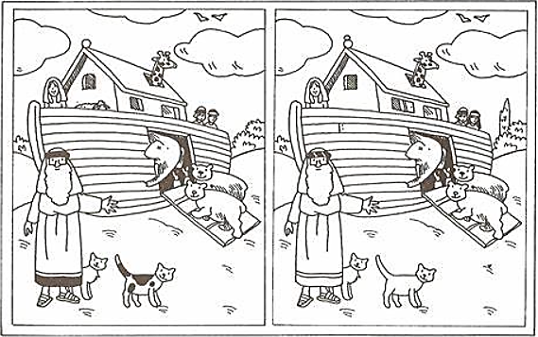
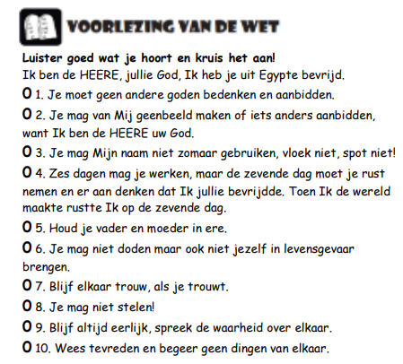
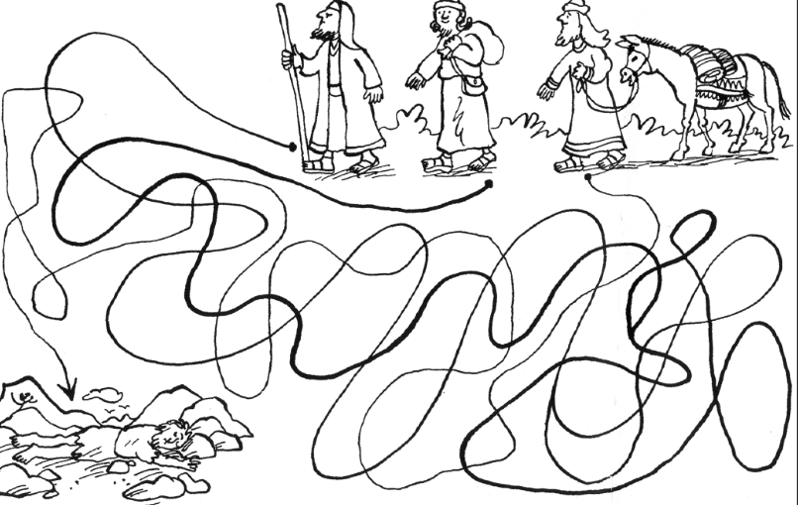
Schrijf of teken hier waar de preek over gaat:

Tijdens de preek
Hoor je het woord? Kleur dan een symbool in:
God:
Jezus:
Leven:
Liefde:
Amen:

Woordzoeker
